BAUGY CYCLOTOURISME
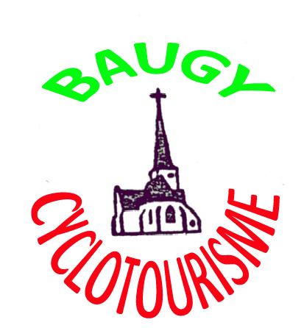

Concours de
B E L O T E
SAMEDI 26 OCTOBRE 2019
Salle des fêtes de BAUGY
14h30 / Inscription à partir de 13h30
1er Prix : 2 jambons frais
2ème Prix : 2 épaules
3ème Prix : 2 ½ longes de porc & btle
4ème Prix : 2 ½ longes de porc
Porc détaillé, volailles, etc…. Lot à tous les participants
Lot à la première équipe féminine
Participation : 10 € par personne
BUVETTE & TOMBOLA (avec jambon sec)

Réservations et inscriptions au 02 48 26 11 05

